


《计算机组成原理》
课程实验报告

姓名： 芦思瑶
学院：信息学院
系：软件工程系
专业： 软件工程专业
学号：11920232202561

2025年4月23日
第5次实验 CPU设计（I）

- 实验目的
- 掌握单总线结构MIPS处理器（硬布线控制器、微程序控制器）、单周期MIPS处理器（硬布线控制器）、单周期RISC-V处理器（硬布线控制器）设计的基本原理。
- 对已有的5条指令单总线结构MIPS处理器（微程序控制器）进行修改，增加1条add指令（共6条指令）。
- 鼓励同学们对已有的5条指令单总线结构MIPS处理器（硬布线控制器）进行修改，增加1条add指令（共6条指令）。

- 实验环境
- Windows系统下运行Logisim软件（需安装JDK）。
- MARS 4.5、RARS 1.5汇编工具。

- 实验内容
  - 验证实验
（1）单总线结构 MIPS 处理器（硬布线控制器）（5条指令）
（2）单总线结构 MIPS 处理器（微程序控制器）（5条指令）
（3）单周期 MIPS 处理器（硬布线控制器）（24条指令）
（4）单周期 RISC-V 处理器（硬布线控制器）（9条指令）
除完成实验课件要求内容外（实验环节基本要求），需回答下述问题（实验报告采分点）：
- 针对test1.asm程序段
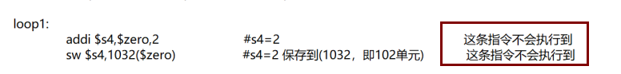
为何上述两条指令不会执行到？
答：
1.
- 为何安排死循环？若不采用死循环，针对此种情况，MIPS架构还可以采用什么方式？（课外扩展）
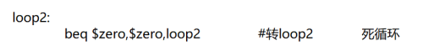
答：
2.
- 在该单总线结构 MIPS 处理器（硬布线控制器）的数据通路上，能够运行 求累加和程序、 计算费波那契数列程序吗？为什么？
答：
3.
- 针对单总线结构MIPS处理器（硬布线控制器）的下述电路进行分析。
  - 硬布线控制器
  - 状态机
答：
4.
- 分析单总线结构MIPS处理器（微程序控制器）的下述电路原理
  - 微程序入口查找逻辑
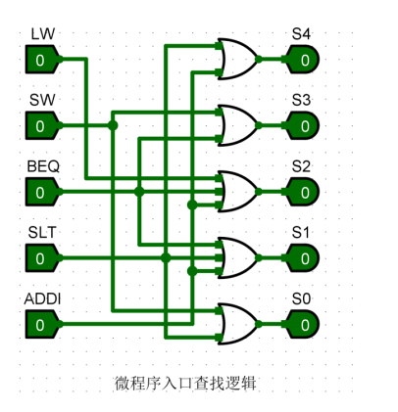
  - 判别测试逻辑
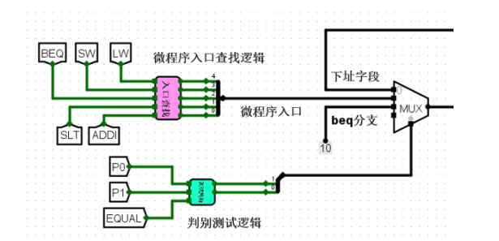
- 结合工作原理，比较下述微程序控制器和硬布线控制器引脚上的不同
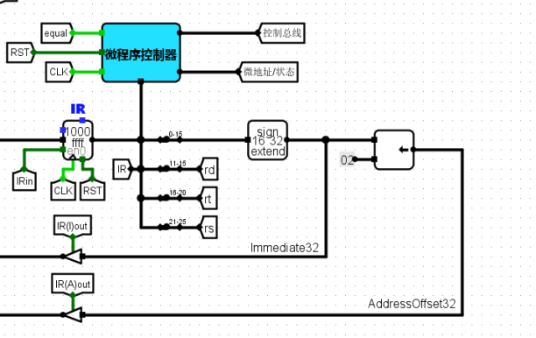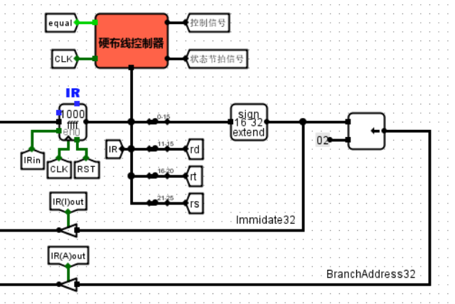

- 请在单总线结构 MIPS 处理器（微程序控制器）的数据通路上运行程序：
test1.hex、 sort3_mips_bus.hex、 sort4_mips_bus.hex
观看RAM存储器中的结果是否正确？
- 针对单周期MIPS处理器，测试程序，观察结果（拷屏+文字解释）
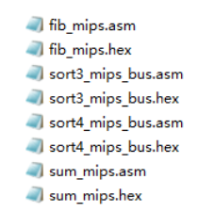
- 该单周期 MIPS 处理器的控制器能不能采用微程序控制器的方法设计？为什么？
- 分析单周期MIPS处理器控制信号的生成电路原理（输入输出的逻辑，拷屏+文字解释）
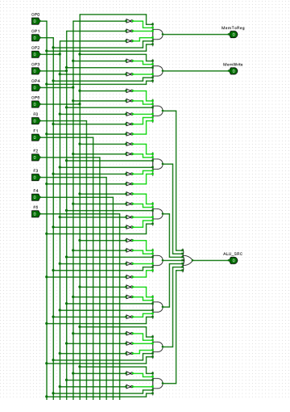
- 单周期 RISC-V 处理器的控制器能不能采用微程序控制器的方法设计？为什么？
- 请分析单周期 RISC-V处理器（硬布线控制器）的下述电路原理：
  - ALU控制信号生成部件
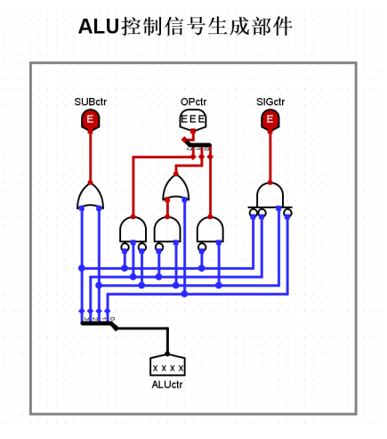
  - 立即数扩展部件
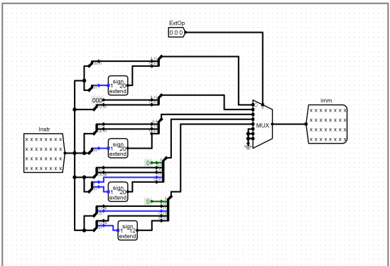
建议：针对电路分析题目，可以给出组合逻辑表达式或结合具体实例分析输入输出关系，从而支持其功能实现。
答：
Xx.
  - 设计实验
单总线结构 MIPS 处理器（微程序控制器）（增加1条add指令，共6条指令）
- 按照实验课件的要求，完成设计任务，提交设计文件单总线MIPS处理器-微程序.circ；
- 通过测试程序验证设计电路的正确性，将运行结果copy到实验报告中，并给出相关文字说明。
  - 挑战性实验
单总线结构 MIPS 处理器（硬布线控制器）（增加1条add指令，共6条指令）
- 按照实验课件的要求，完成设计任务，提交设计文件单总线 MIPS处理器-硬布线.circ；
- 通过测试程序验证设计电路的正确性，将运行结果copy到实验报告中，并给出相关文字说明。

- 实验报告提交
- 实验报告命名为：学号+姓名+第5次实验报告.pdf。
- 将实验报告和设计文件打包为1个压缩文件，压缩文件命名为：学号+姓名+第5次实验.zip。
- 将压缩文件上传到数字化教学平台，第5次实验报告提交截止时间（4周内）：2025年5月21日晚上24点。

